Unidad 7 - Conociendo Las Técnicas De Prueba

Técnicas de prueba.

Razones fundamentales de porque estudiar las técnicas de prueba de software:

- Aseguramiento de la calidad: Las pruebas permiten identificar y corregir defectos antes de que lleguen a los usuarios finales, garantizando un producto de alta calidad.
- Cumplimiento de Requisitos: Las pruebas son la herramienta principal para verificar que el software cumple con los requisitos especificados. Al aplicar técnicas de pruebas adecuadas, se puede garantizar que el software funcione de acuerdo con las expectativas del cliente y que se ajuste a los estándares y regulaciones pertinentes.
- Optimización de Recursos: El conocimiento de diversas técnicas de pruebas permite a los profesionales del testing seleccionar la estrategia de pruebas más eficiente y efectiva para cada proyecto. ahorra tiempo y recursos al enfocarse en áreas críticas del software y minimizar pruebas innecesarias.
- Detección Temprana de Defectos: Al aplicar técnicas de pruebas durante todo el ciclo de vida del desarrollo del software, es posible detectar y solucionar problemas en las etapas iniciales del proceso. Esto reduce significativamente los costos y los esfuerzos necesarios para corregir defectos en etapas posteriores del proyecto.
- Mejora Continua: El aprendizaje y la aplicación de diversas técnicas de pruebas permiten a los profesionales del testing mejorar constantemente sus habilidades y enfoques.

Esta unidad les proporcionará las herramientas necesarias para seleccionar las técnicas de pruebas más adecuadas según el contexto y los objetivos del proyecto de software. Además, aprenderán a planificar y ejecutar las pruebas de manera eficiente, maximizando la detección de defectos y minimizando el tiempo y los recursos invertidos.

Análisis estático: disciplina esencial que nos permite examinar el código fuente y detectar posibles errores y vulnerabilidades sin necesidad de ejecutar el programa.

¿Qué es el Análisis Estático? Proceso de examinar el código fuente de un programa en busca de posibles errores, vulnerabilidades, mala calidad de código y problemas de estilo, sin necesidad de ejecutar el programa. Se logra mediante el uso de herramientas automatizadas que inspeccionan el código y aplican reglas y estándares predefinidos.
Importancia del Análisis Estático
- Detección temprana de errores: Permite encontrar y corregir errores antes de que el software se ejecute, lo que reduce costos y problemas posteriores.
- Mejora de la calidad del código: Identifica problemas de estilo, redundancias y malas prácticas que pueden afectar la legibilidad y el mantenimiento del código.
- Seguridad: Ayuda a identificar vulnerabilidades de seguridad antes de que sean explotadas por atacantes.
- Cumplimiento de estándares: Garantiza que el código cumpla con estándares y convenciones definidos por el equipo o la industria.
Video 01
Las técnicas de pruebas se dividen en dos:

Caja blanca : Son utilizadas por el equipo de desarrollador. Uno de los objetivos que tienes es la validación del flujo de la prueba, es decir validar que líneas de código son ejecutadas cuando nuestra prueba está en proceso. EJ= Un sistema que recibe datos de entrada y luego de salida el objetivo es ver que camino tomar nuestra prueba desde el inicio hasta que sale.
Caja Negra: Son utilizadas por el equipo de QA. El objetivo de validar es el resultado de las pruebas, será transparente porque parte del código viaja en las prueba, lo que importa aquí es validar que el resultado de las prueba sea el esperado.

Video 02

Categorías de técnicas de prueba:

- Propósito: Ayudar a identificar las condiciones de prueba los casos de prueba y los datos de prueba.
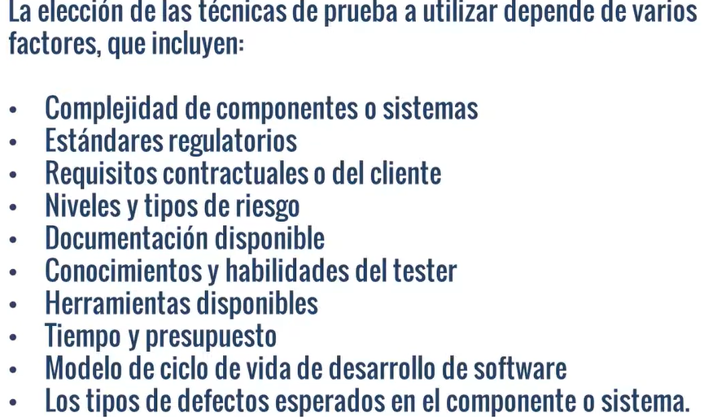
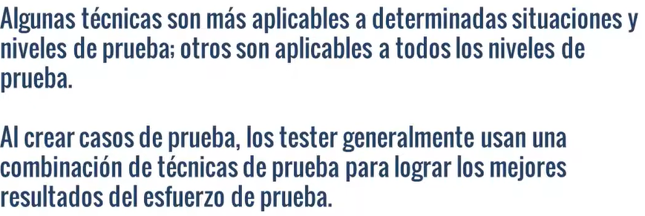

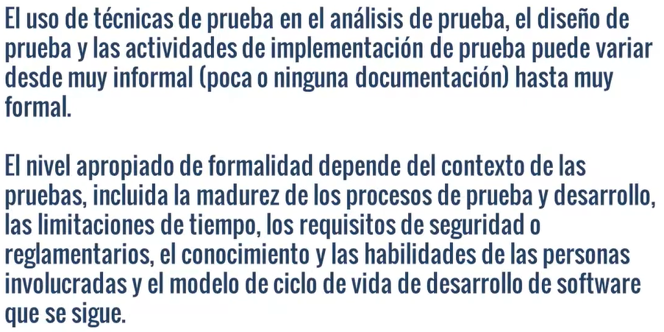

Video 03

Técnicas de diseño de pruebas:

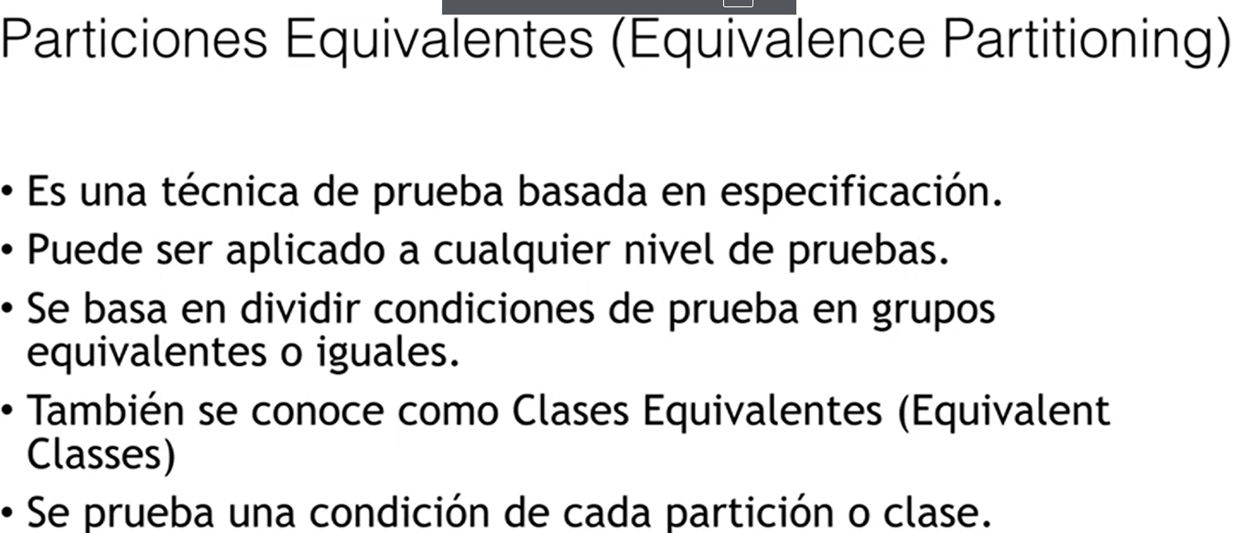
- Especificación: Es decir, requerimientos del cliente.
- niveles de prueba: unitarias, integración, sistemas y aceptación.
- Todos los escenarios que estén en un grupo deberían de dar el mismo resultado de prueba.
- Si en cada clase tengo 10 casos de prueba, no es necesario que se prueben los 10 si todos van a dar el mismo resultado.

En resumen: Es tratar de ser más eficiente de con menos pruebas cubrir más escenarios, en lugar de repetir 20 casos de un mismo escenario.

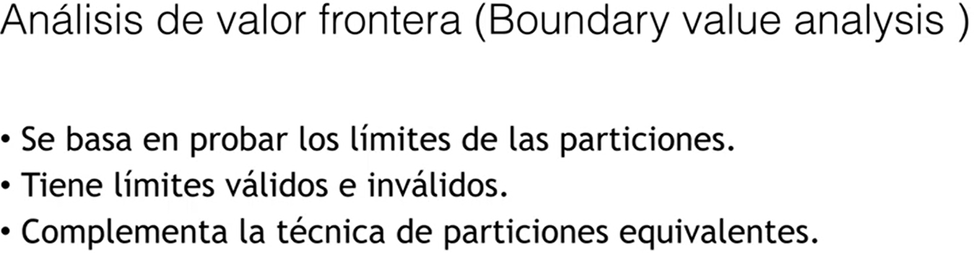
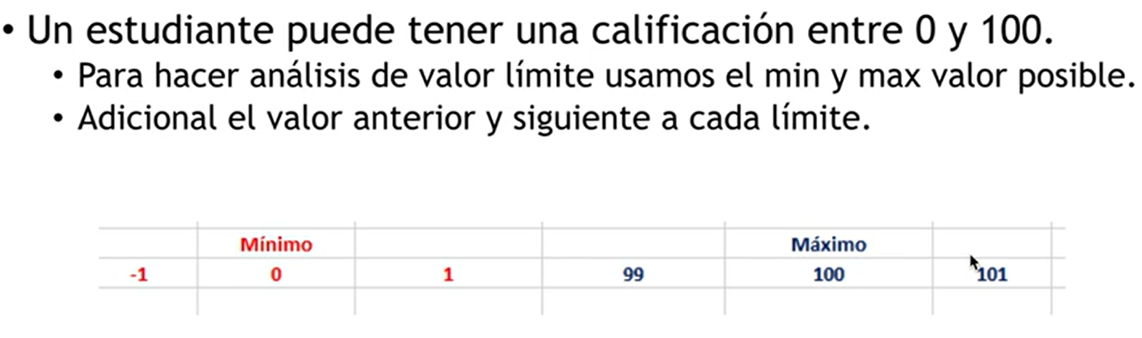
EJ =Se realizan la prueba de los numeros lateras e interiores de los limites.

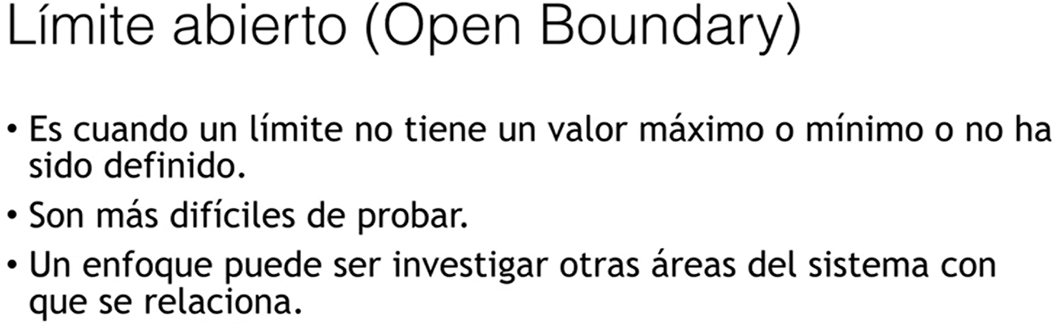

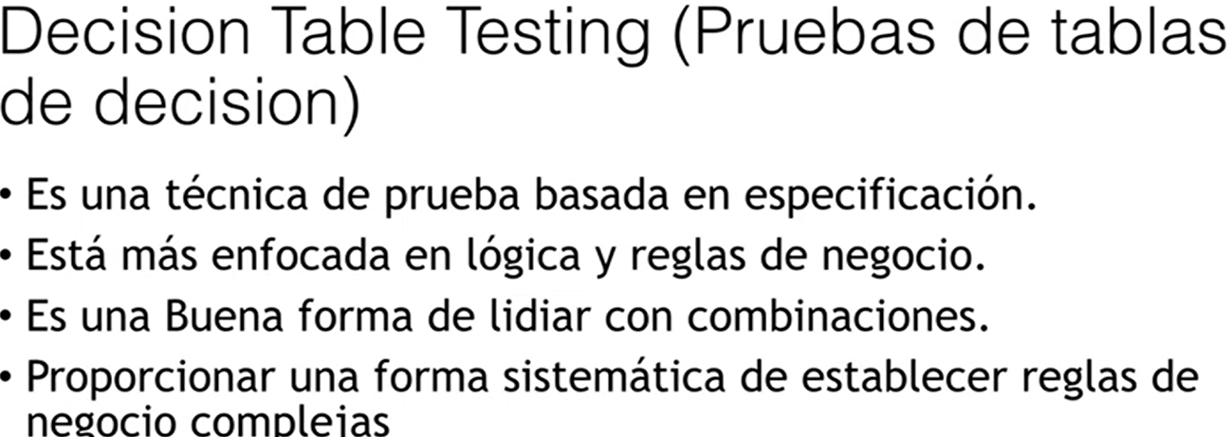
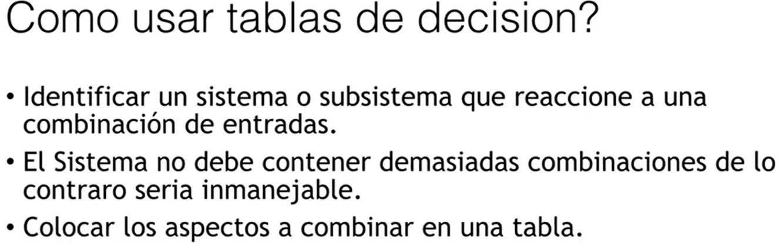
- Diferentes variables de entradas el resultado va a ir variando.
- Seria muy dificil de manejar y diseñar

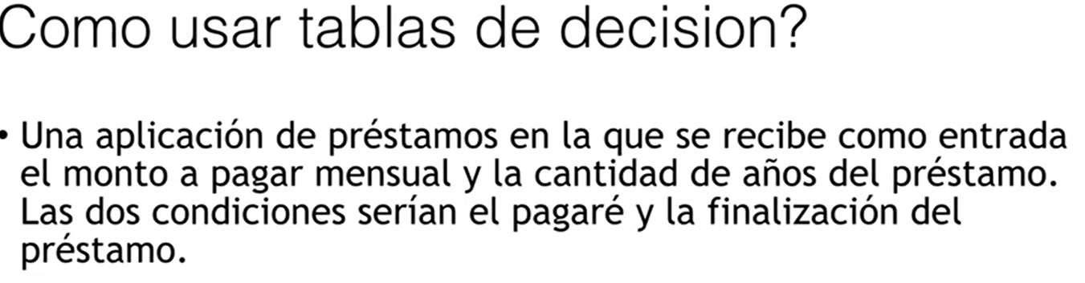
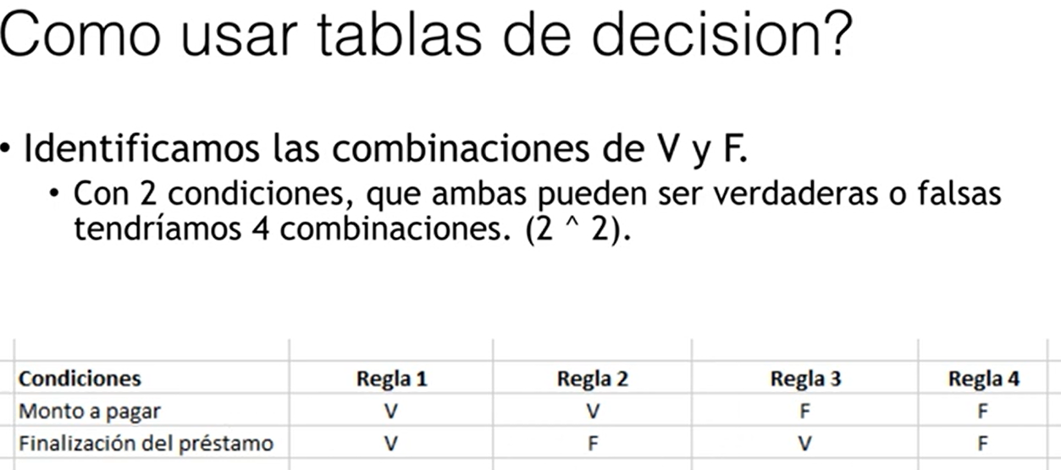
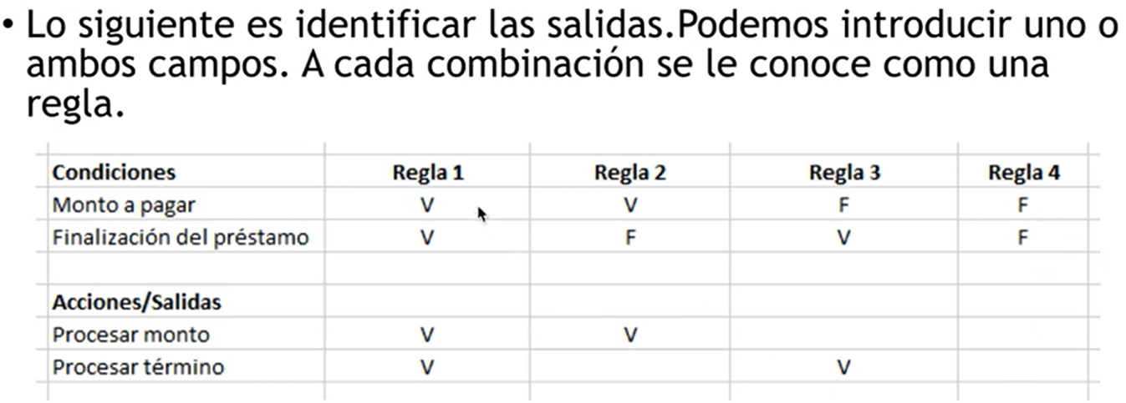
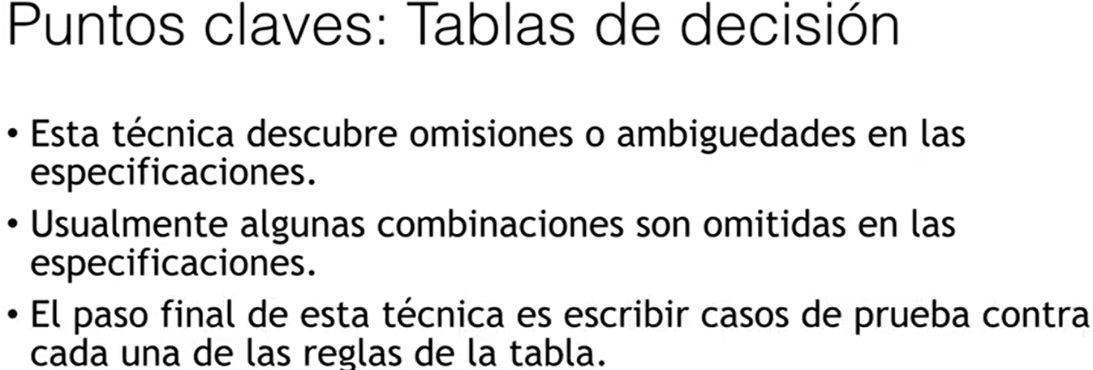

Segundo ejemplo:
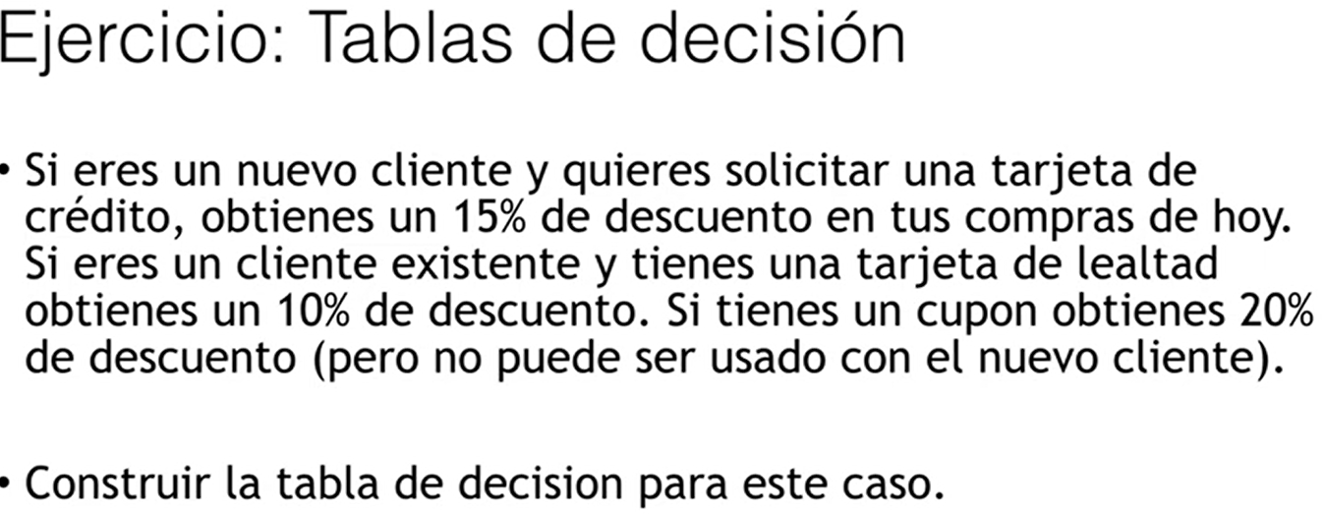
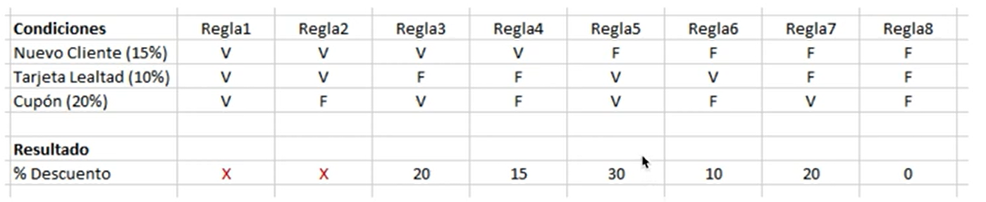

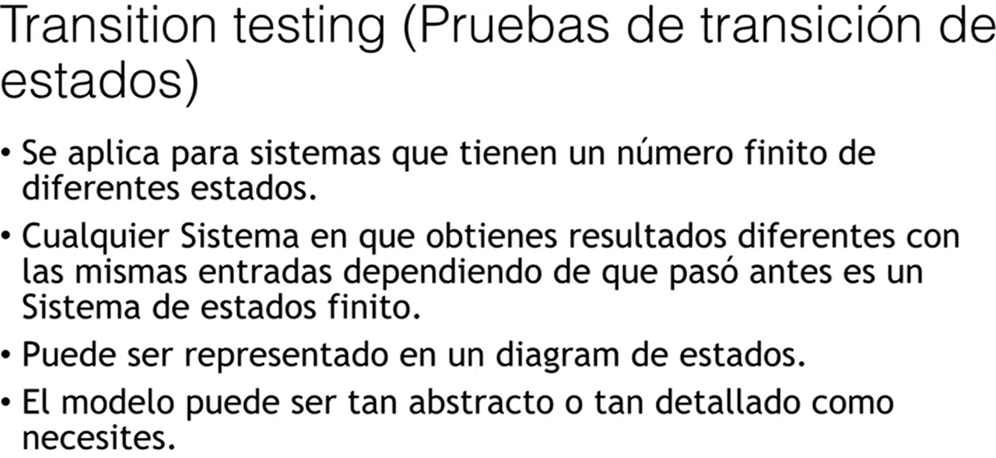
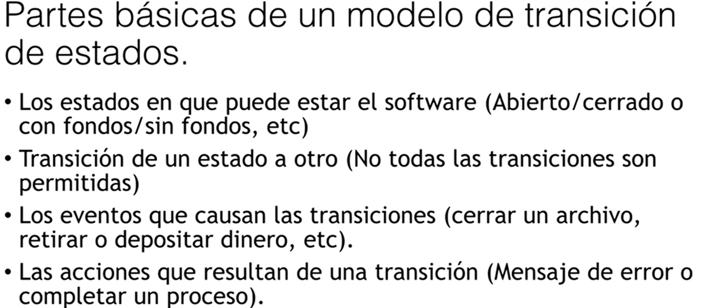
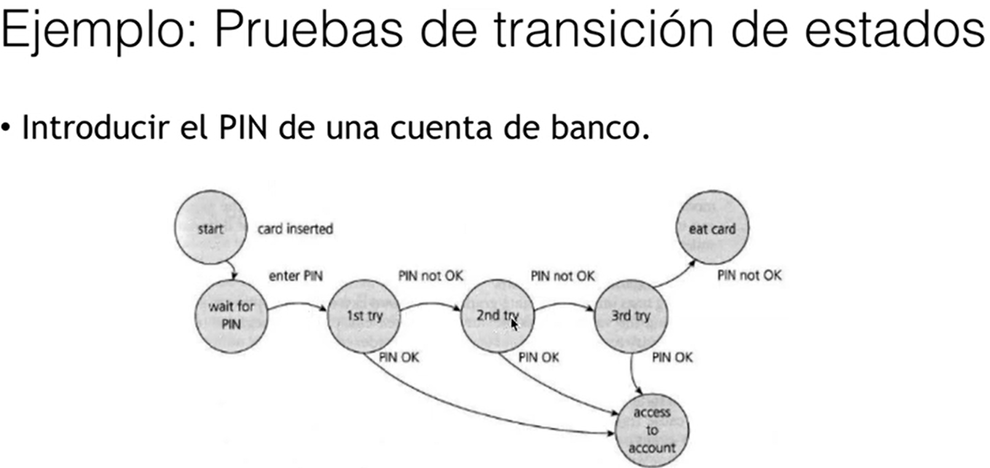
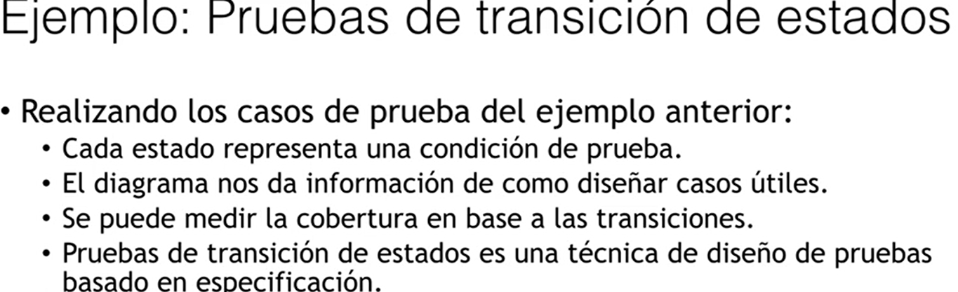
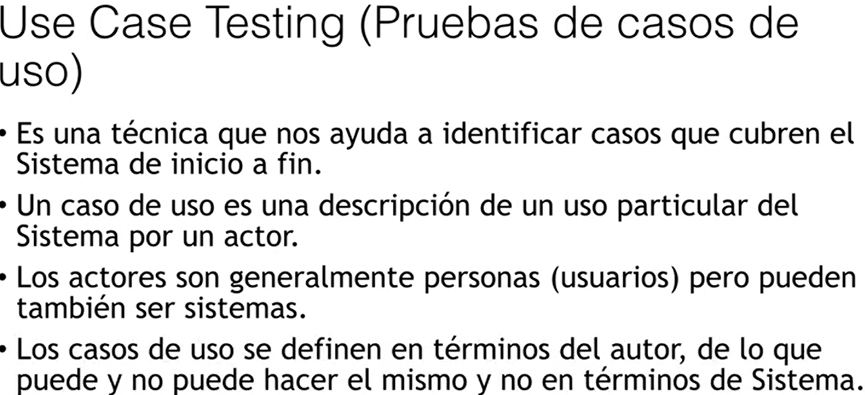
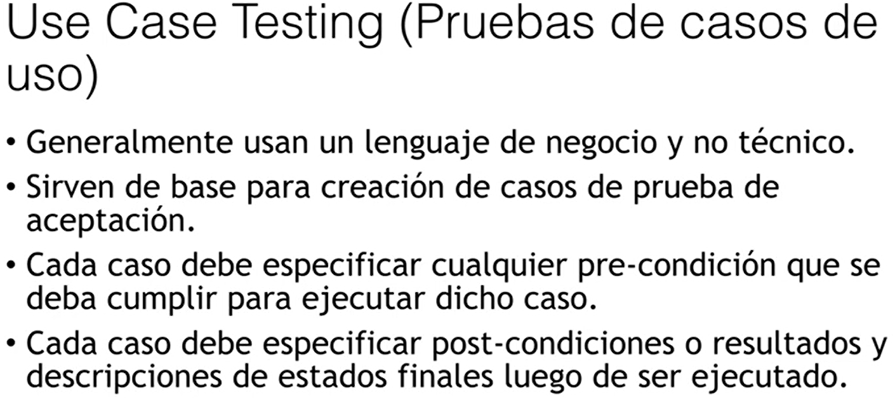
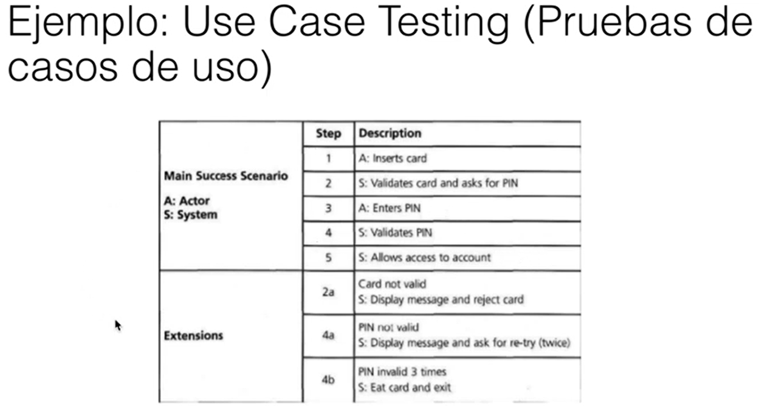

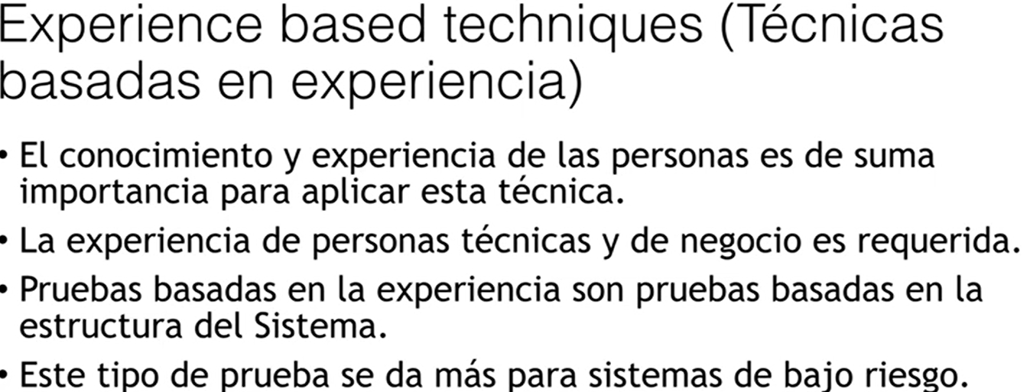
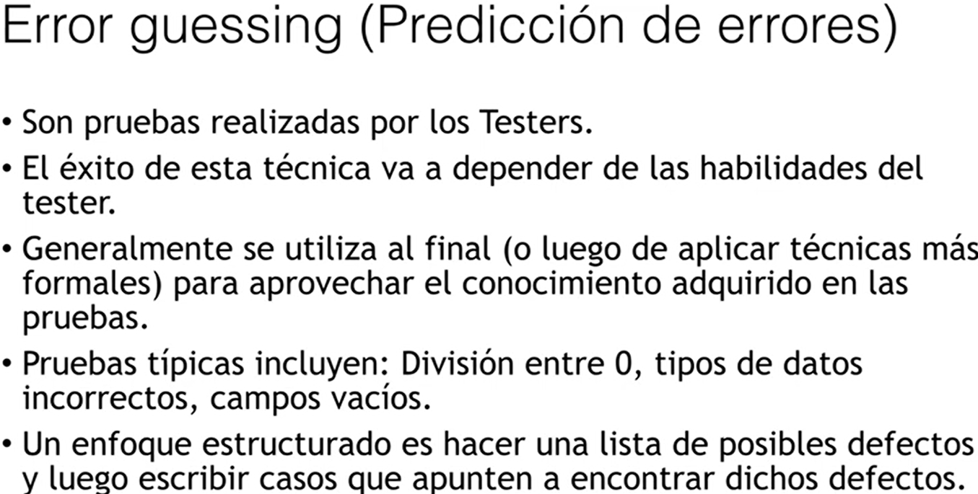

Unidad 8 - Técnicas basadas en la especificación

El conocimiento de estas técnicas es esencial ya que son la base sobre la cual se construye la estrategia de aseguramiento de la calidad. Brindan herramientas para identificar defectos, evaluar la funcionalidad y la seguridad del software, y garantizar que cumpla con los requisitos y estándares necesarios. Razones fundamentales por las cuales estos temas son cruciales:

- Mejora de la calidad del software: Las técnicas de pruebas permiten identificar y corregir defectos y errores en el software antes de su implementación o lanzamiento. Esto contribuye significativamente a mejorar la calidad y confiabilidad del software, evitando posibles problemas y fallos en el futuro.
- Cumplimiento de requisitos y estándares: Las técnicas de pruebas son esenciales para verificar que el software cumple con los requisitos específicos del cliente o del proyecto, así como con los estándares de calidad establecidos en la industria.
- Optimización de recursos: Al aplicar técnicas de pruebas de manera efectiva, se pueden identificar y resolver problemas de manera temprana, lo que ahorra tiempo y recursos en comparación con la detección de problemas en etapas más avanzadas del desarrollo.
- Aseguramiento de la seguridad: En el contexto actual de la ciberseguridad, las técnicas de pruebas de seguridad son esenciales para identificar vulnerabilidades y brechas de seguridad en el software. Esto es crítico para proteger los datos y la privacidad de los usuarios.
- Mejora de la experiencia del usuario: Las pruebas de usabilidad y pruebas de aceptación del usuario son técnicas que permiten evaluar la experiencia del usuario final. Esto asegura que el software sea intuitivo, eficiente y cumpla con las expectativas de los usuarios.
- Reducción de costos a largo plazo: Detectar y solucionar problemas de software en etapas tempranas del desarrollo es más económico que hacerlo después de que el software está en producción. Las técnicas de pruebas ayudan a evitar costosos retrabajos y reparaciones posteriores.

En resumen, el estudio de las técnicas de pruebas de software es esencial para garantizar que el software cumpla con los estándares de calidad, sea seguro, eficiente y satisfaga las necesidades de los usuarios. Contribuye en gran medida a la creación de software de alta calidad y al éxito en el desarrollo de proyectos de software en diversos sectores de la industria.

Las Compuertas Lógicas, tanto las básicas como las avanzadas. Las Compuertas Lógicas Básicas, como AND, OR y NOT, serán exploradas en detalle, comprendiendo su funcionamiento, tablas de verdad y su aplicación en la realización de operaciones lógicas básicas. Además, se analizarán las Compuertas Lógicas Avanzadas, como NAND, NOR y XOR, las cuales brindarán funcionalidades adicionales y permitirán implementar operaciones lógicas más complejas.

Técnicas de caja negra: Esta técnica se utiliza para evaluar la funcionalidad de un software sin necesidad de conocer su estructura interna.

¿Qué es la Técnica de Caja Negra? También conocida como prueba funcional, se basa en la idea de que un evaluador debe examinar un software desde el exterior, sin acceso a su código fuente ni conocimiento detallado de su diseño. En otras palabras, el probador trata el software como una "caja negra" en la que solo se conocen las entradas y las salidas, pero no los procesos internos. Esto simula la forma en que los usuarios interactúan con la aplicación, ya que rara vez comprenden su estructura interna.

Metodología de Prueba de Caja Negra

Las pruebas de caja negra se centran en verificar que el software cumple con las especificaciones y los requisitos funcionales. Los pasos clave en la metodología de prueba de caja negra incluyen:

- Identificación de Requisitos: El primer paso implica comprender los requisitos funcionales del software. Estas son las funciones y comportamientos que el software debe ofrecer.
- Diseño de Casos de Prueba: Con base en los requisitos, se crean casos de prueba que incluyen entradas, acciones del usuario y resultados esperados. Estos casos de prueba se diseñan para cubrir todas las posibles combinaciones de entrada y situaciones de uso.
- Ejecución de Pruebas: Los casos de prueba se ejecutan en el software, utilizando diversas combinaciones de entrada. El probador observa las salidas y compara los resultados con los esperados.
- Registro de Resultados: Se documentan los resultados de las pruebas, incluyendo cualquier discrepancia entre las salidas observadas y las esperadas.
- Informe de Defectos: Si se encuentra alguna discrepancia o defecto, se documenta y se informa al equipo de desarrollo para su corrección.

Importancia de la Técnica de Caja Negra

- Simula la Experiencia del Usuario: Al evaluar el software desde una perspectiva de caja negra, se simula la experiencia real del usuario, lo que garantiza que el software funcione como se espera en situaciones del mundo real.
- Enfoque en Requisitos: Se centra en la verificación de que el software cumple con los requisitos funcionales establecidos, lo que garantiza que la aplicación haga lo que se supone que debe hacer.
- Independencia del Código Fuente: No requiere acceso al código fuente, lo que permite que los probadores y evaluadores trabajen de manera independiente al equipo de desarrollo.
- Identificación Temprana de Problemas: Puede ayudar a identificar problemas en las primeras etapas del desarrollo, lo que reduce los costos y los esfuerzos de corrección.
En resumen, las técnicas de caja negra desempeñan un papel fundamental en la evaluación y el aseguramiento de la calidad del software. Al enfocarse en la funcionalidad y la experiencia del usuario, estas pruebas garantizan que el software cumpla con sus objetivos sin necesidad de profundizar en su estructura interna.

VIDEO 01

Pruebas de caja negra

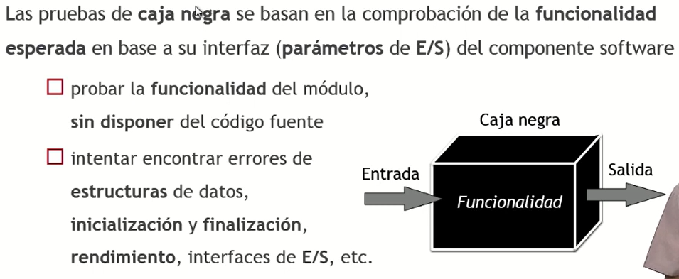
Técnica de partición equivalente:
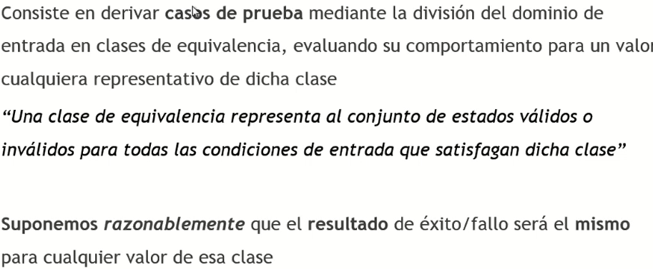

La idea de esto es tratar de establecer una serie de clases y extraer de estas una serie de valores que sean suficientemente representativos, si analizamos estos valores, el resultado sera el mismo para cualquier valor de esa clase

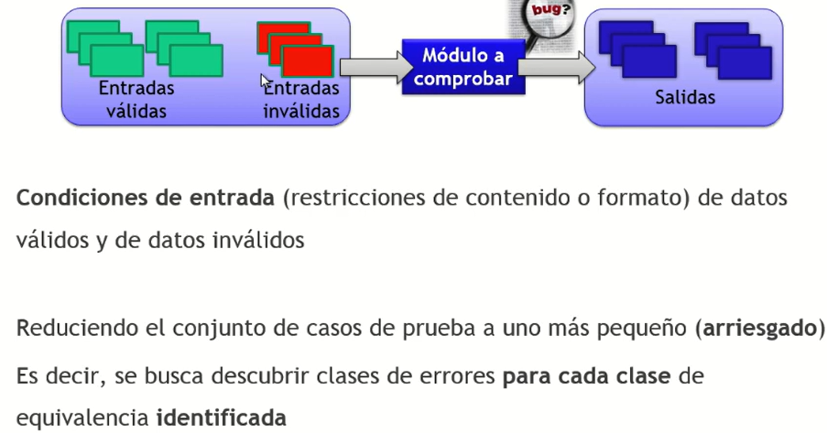
Hay que tener claro que no estamos realizando la prueba con todos los valores, ya que sería muy caro de calcular

Ejemplos:

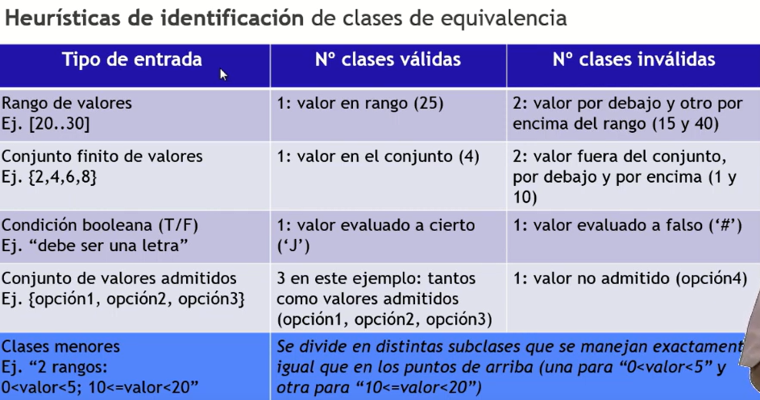
Una vez que identificamos las clases, construimos los casos de prueba:

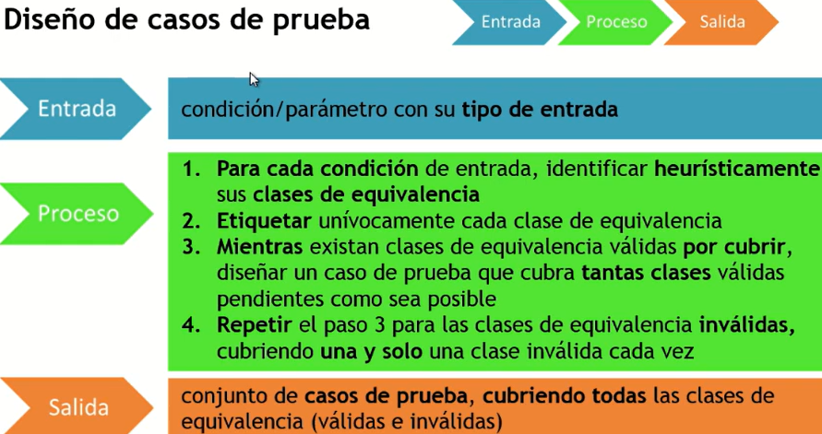
Si queremos extender los casos de prueba que se generaron con esta técnica podemos utilizar otra técnica:
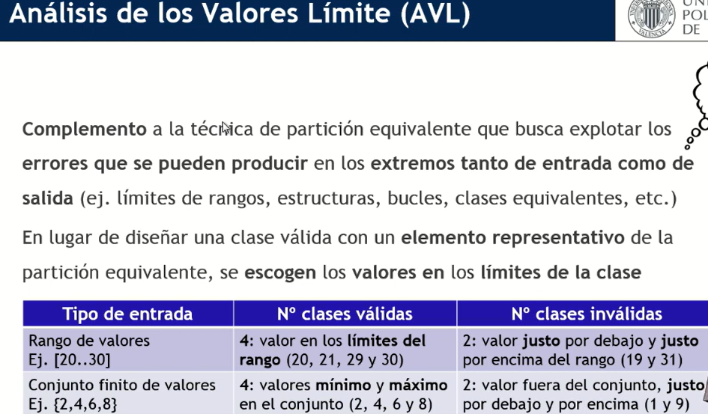

Esta técnica hace hincapié de los valores que están en los límites, en los límites operacionales. Las clases validas e invalidas se calculan muy similar a lo que vimos.

Conclusión
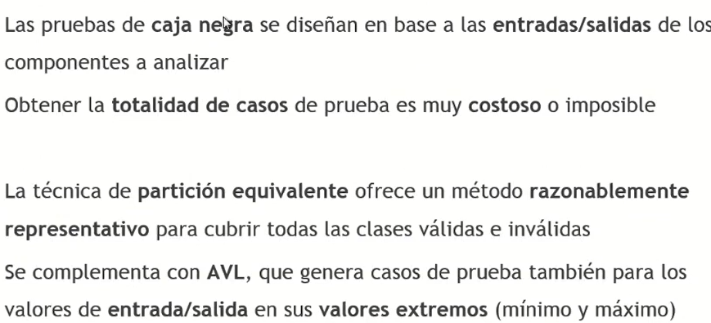

VIDEO 002

Profundización en la partición equivalente

En el 2018 las 5 pruebas más utilizadas fueron, pruebas de casos de uso, testing exploratorio, análisis de valores límites basadas en listas de chequeos , predicción de errores, partición de equivalencias.

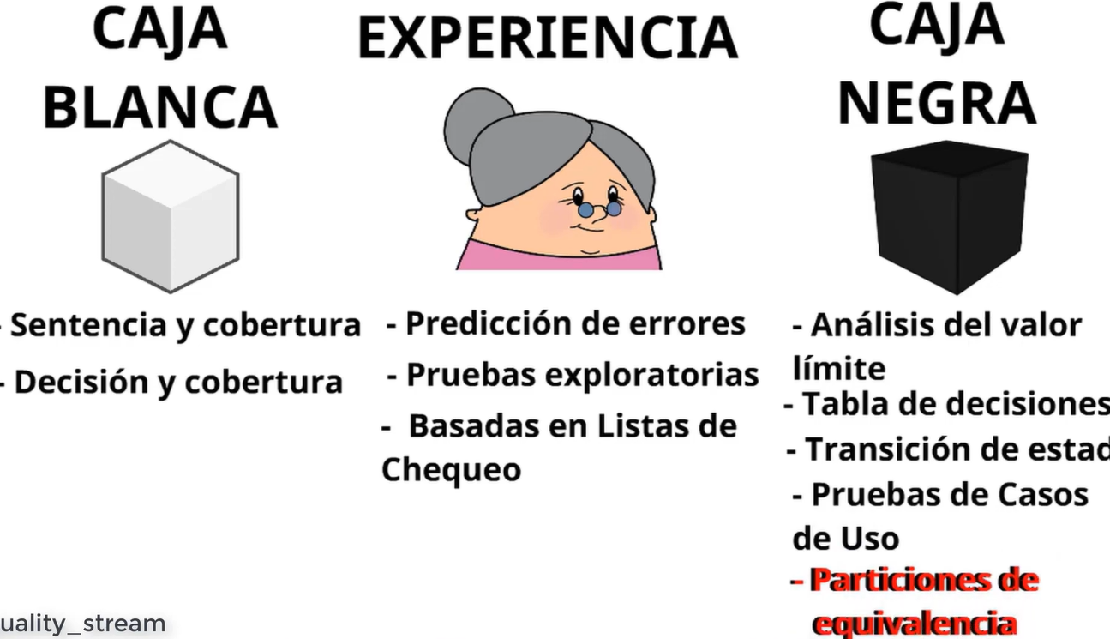

Supongamos que tenemos un formulario para el ingreso de nombre, apellido, dni y la edad entre 18 y 65. El tester va a probar el campo edad con valores 18, 45 y 58. Analizamos estos valores de prueba = están probando los 3 valores lo mismo (Rangos válidos dentro del margen).

La técnica de partición de equivalencia está basada en la idea de dividir los datos en particiones, es decir cualquier partición puede subdividirse en sus particiones y es importante saber que cada valor debe pertenecer a una y sólo una partición y que la técnica de partición de equivalencia puede aplicarse a todos los niveles de prueba.
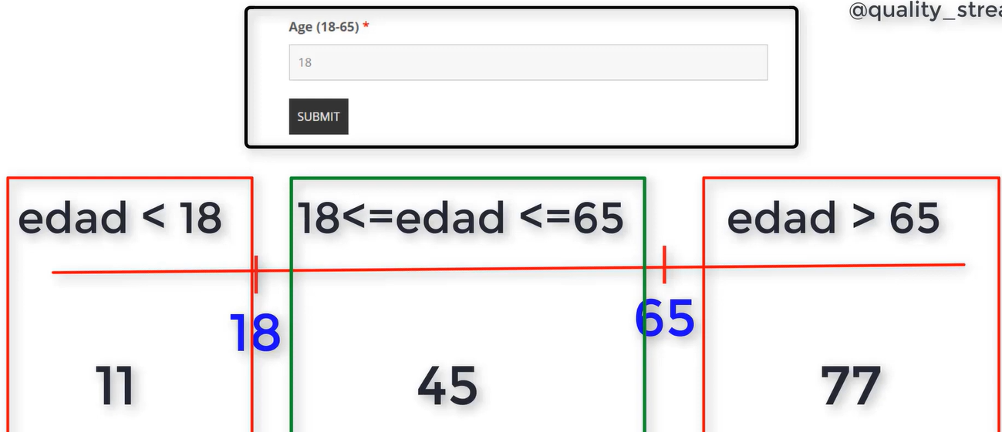
La hipótesis de esta prueba es que si una partición pasa el resto de los valores tendrá el mismo comportamiento, de igual forma si uno de ellos falla el resto de los elementos de esa partición hará que nuestro test falle. Es importante probar los valores no válidos de forma individual para evitar la enmascarados de fallos. ¿Cómo puede ocurrir ? esta enmascarados de fallos ,probando varios valores NO VÁLIDOS al mismo tiempo, ocurren fallos y puede ser que uno de estos fallos hacen que el resto no sean visibles y pasen sin ser detectados.

En resumen, la partición de equivalencia es:
- Definir la particiones
- Identificar aquellas particiones válidas e inválidas.
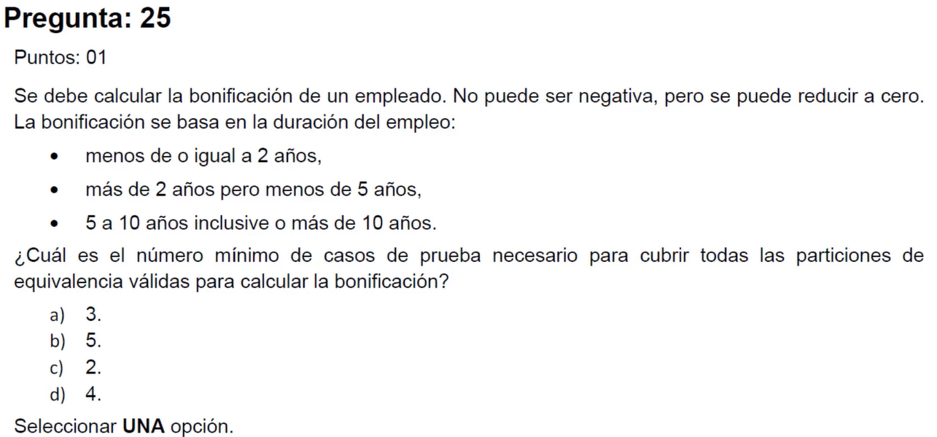

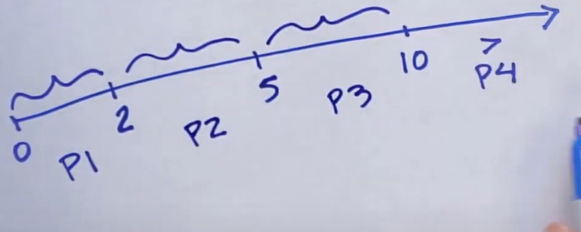

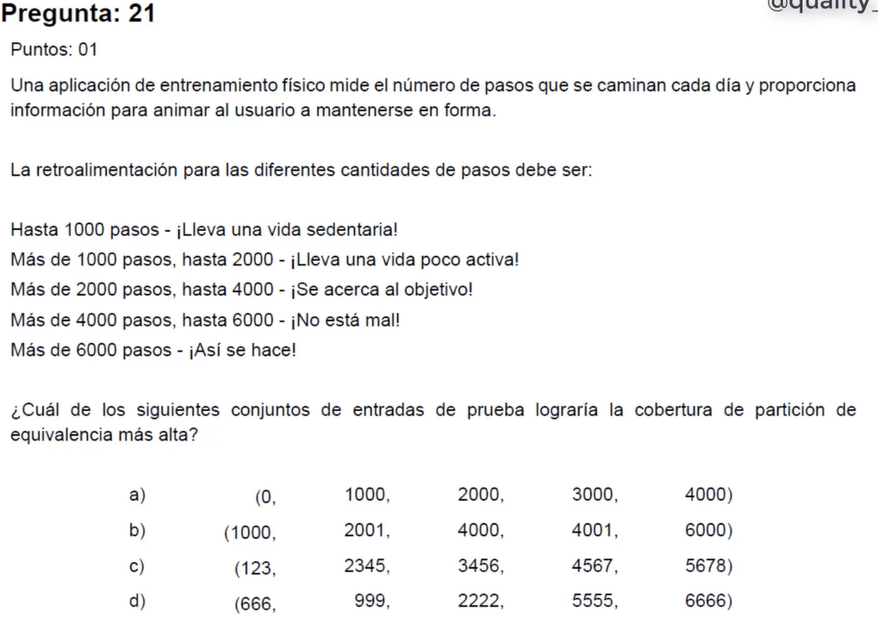
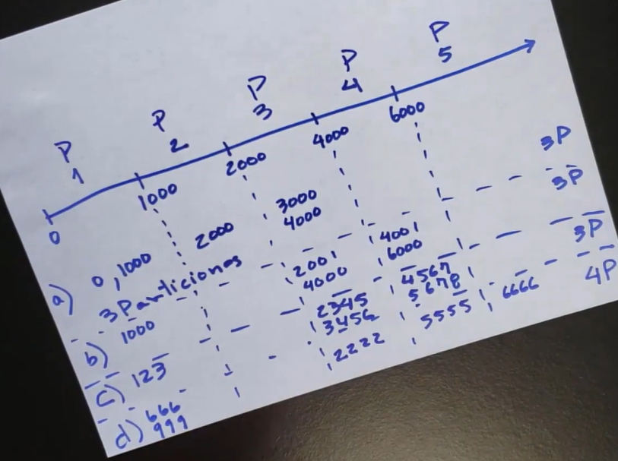

Ejercicios de partición equivalente VIDEO 03

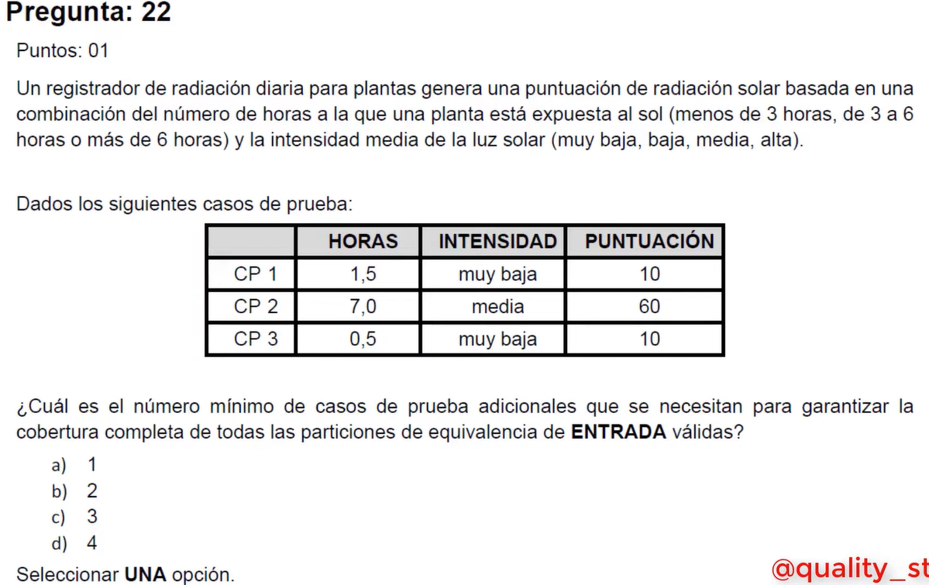
La teoria dice que hay que encontrar 1 valor por cada partición

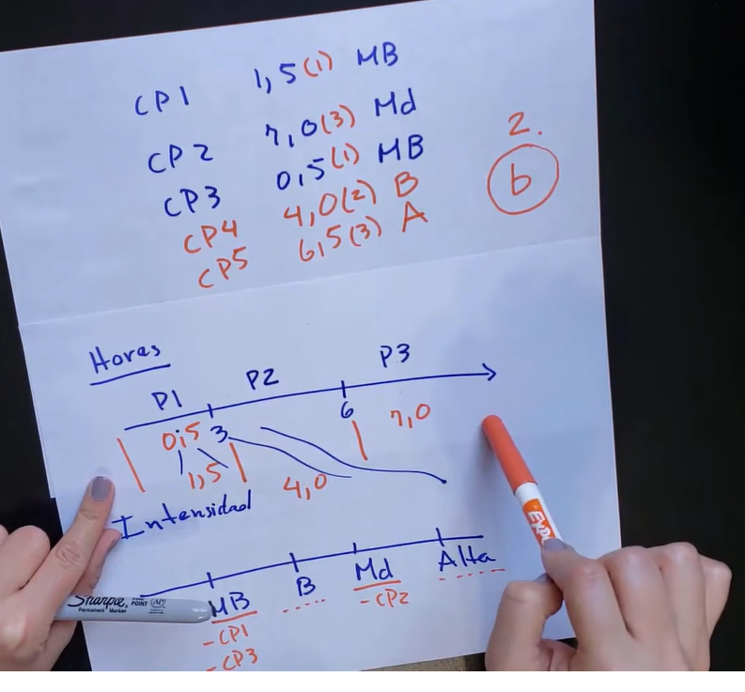

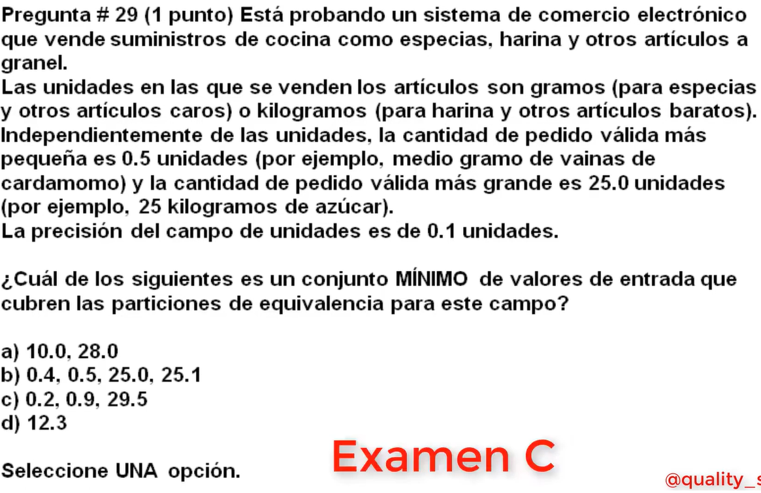
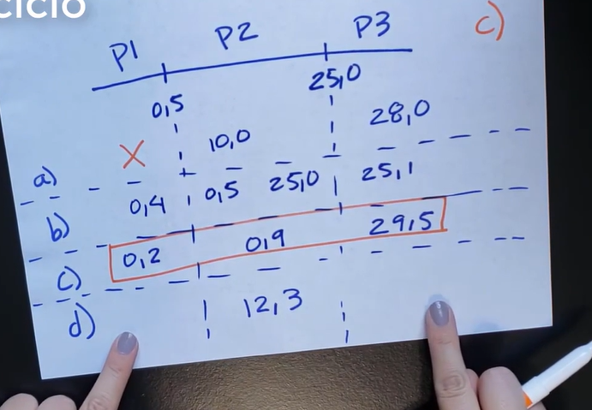

Técnica Análisis de valores límites VIDEO 04
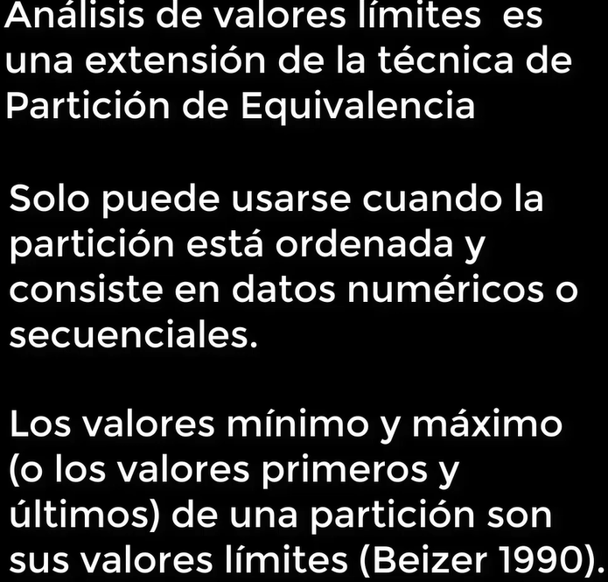
Es importante aplicarla ya que hay probabilidad de que existe el comportamiento erroneo en los limites de las particiones

En el ejemplo anterior del formulario con la edad (18 a 65) Los valores limites son: 17-18 y 65-66 aca usamos la técnica de analisis de valor límites que usamos 2 valores límites.

Hay una de 3 límites acá se verifican los valores antes y después del valor límite, es decir (17-18-19 / 64-65-66).

La técnica de análisis de valores límites se puede aplicar en todos los niveles de prueba y se usa generalmente cuando requieren de números ej= rango de números, fechas, horas, etc.
La cobertura de los limites de una partición se calcula = (Nro de valores límites probados / nro total de valores de prueba límites identificados) * 100.

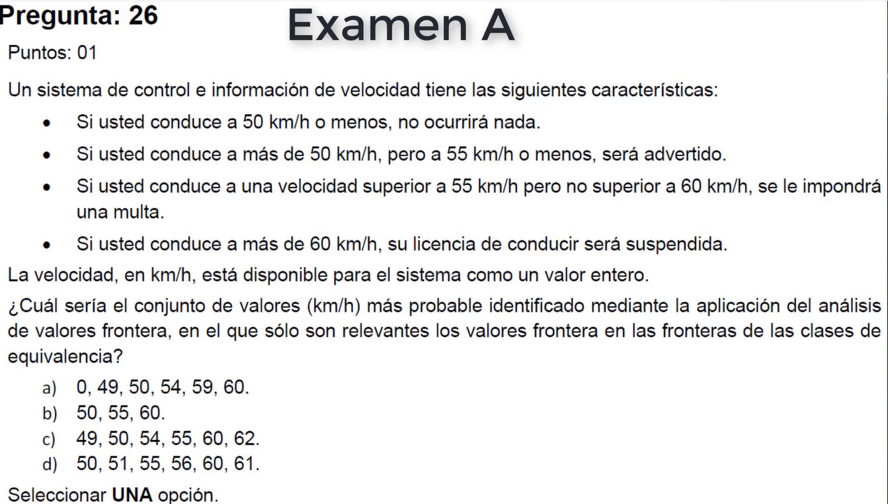

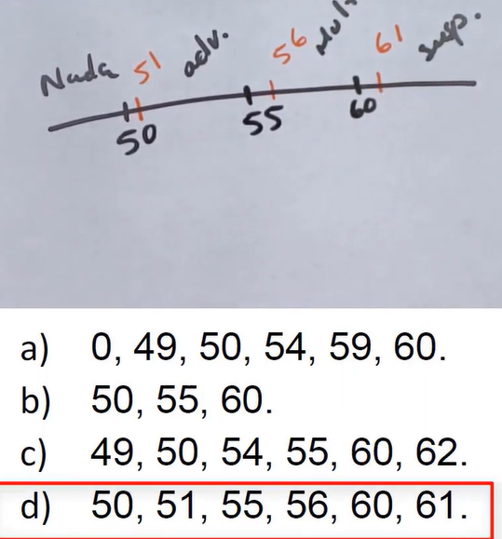

Técnica de Tablas de decisión VIDEO 05

Es un tipo de técnica de caja negra y es muy útil cuando tenemos reglas de negocio complejas y cuando tenemos diferentes combinaciones de las condiciones del sistema producen resultados diferentes. EJ= Sistema bancario que se encarga de la aprobación de préstamos.
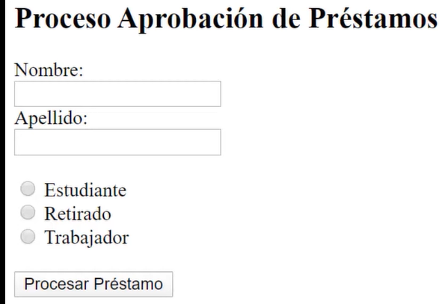
- Si la persona que solicita el préstamos es un estudiante no será aprobado el préstamo aunque éste no tenga deudas sin pagar.
- Si la persona que solicita el préstamos es un empleado/trabajador el préstamo será aprobado aunque este sí tenga deudas sin pagar.
- Si la persona que solicita el préstamo es un Retirado el préstamo será aprobado si este no presenta deudas sin pagar.
- Si la persona que solicita el préstamo es un Retirado el préstamo NO será aprobado si este presenta deudas sin pagar.


En este caso tenemos 6 casos de pruebas para lograr una cobertura completa.

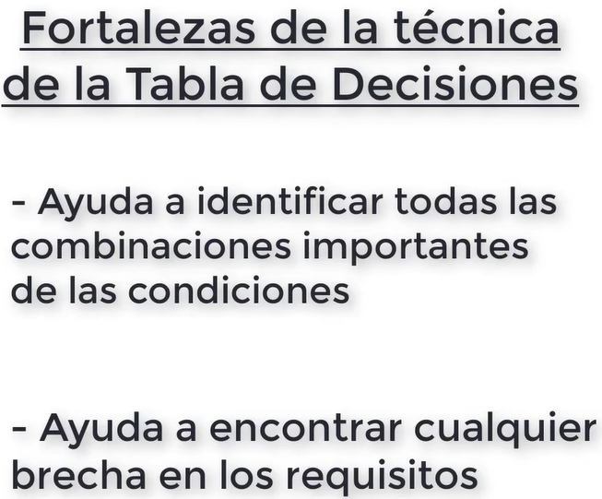
si para alguna combinación no se conoce cual es el resultado esperado entonces pueden aclarar estos temas.

esta técnica puede aplicarse a todas las situaciones en la que el sistema dependa de una combinación de condiciones y puede aplicarse en todos los niveles de prueba.

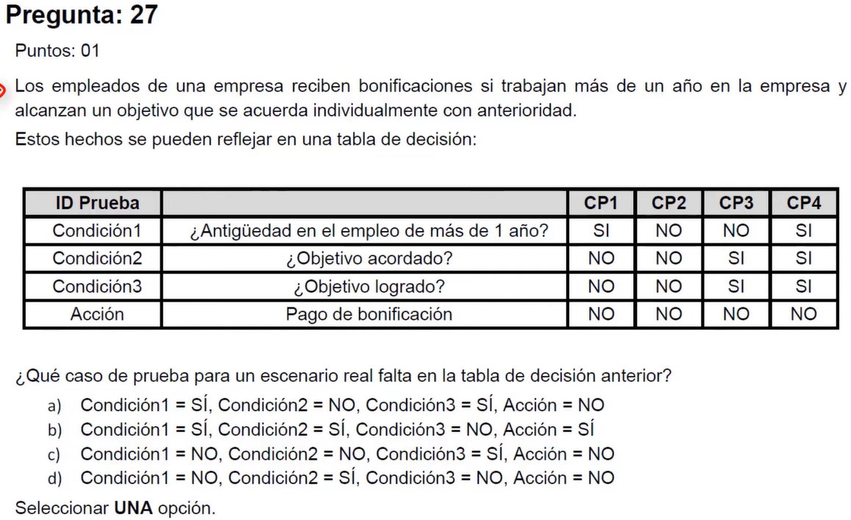

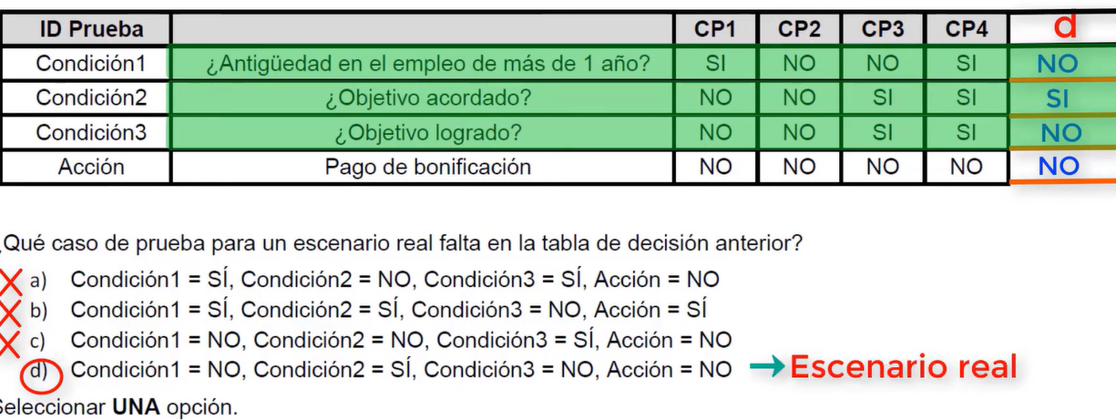

Técnica Transición de estados VIDEO 06

Se utiliza en aplicaciones basadas en menus, también es utilizada en industria de software embebido. Es adecuada para modelar escenarios de negocio que tengan estados específicos y tambien para probar como es que ocurre la navegación en una pantalla.

Aplicación de la técnica podemos tener diagramas de transición de estado y/o tablas de transición de estado

El diagrama nos muestra posibles estados del software. El software ingresa, sale y transita entre los diferentes estados.Una transición se inicia mediante la ejecución de un evento. Y los eventos se ejecutarán por la acción de un usuario. Esto inicia la transición del software de A hacia B.

Tablas de transición de estado, tenemos las transiciones válidas, inválidas, eventos y acciones resultantes.
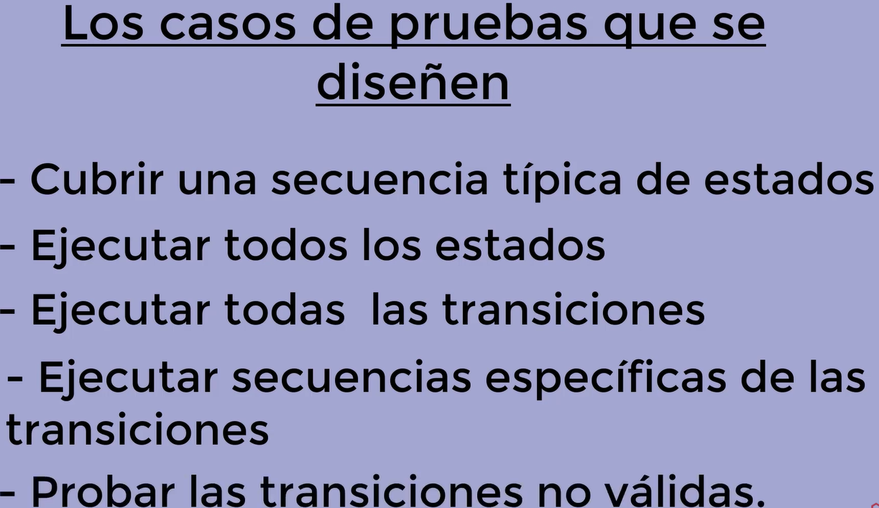

Cobertura de esta técnica:

Estados identificados * 100 / Total de estados

Transiciones probadas * 100 / Total de transiciones

EJ= De una estación de gasolina
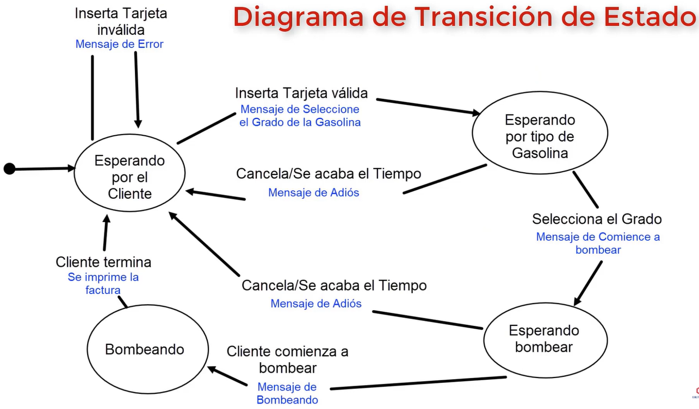
Tenemos 4 estados por donde el software puede pasar.

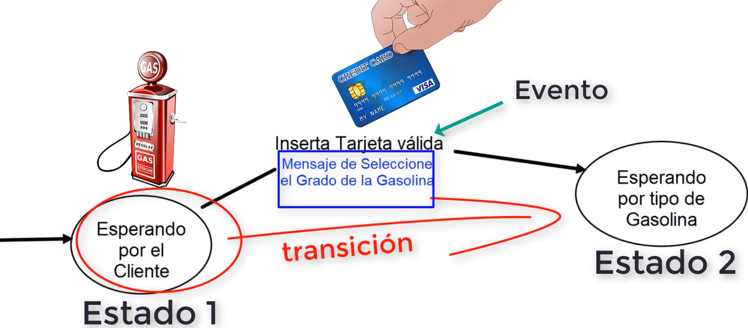

Estados= esperando por el cliente
Evento= Inserta tarjeta valida
Acción= Mensaje de seleccione el grado de la gasolina

Casos de uso

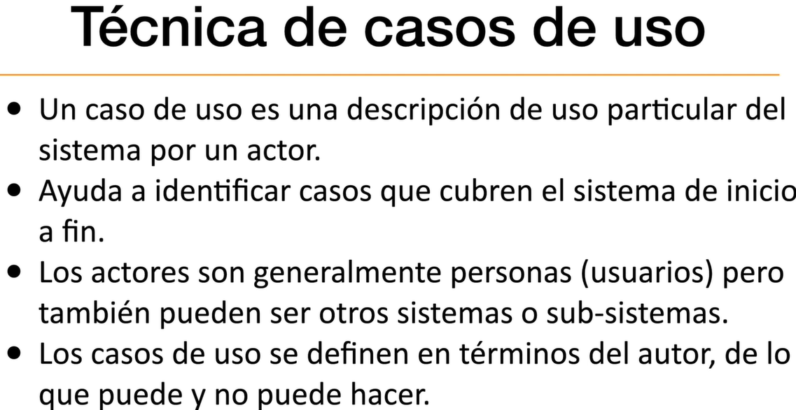

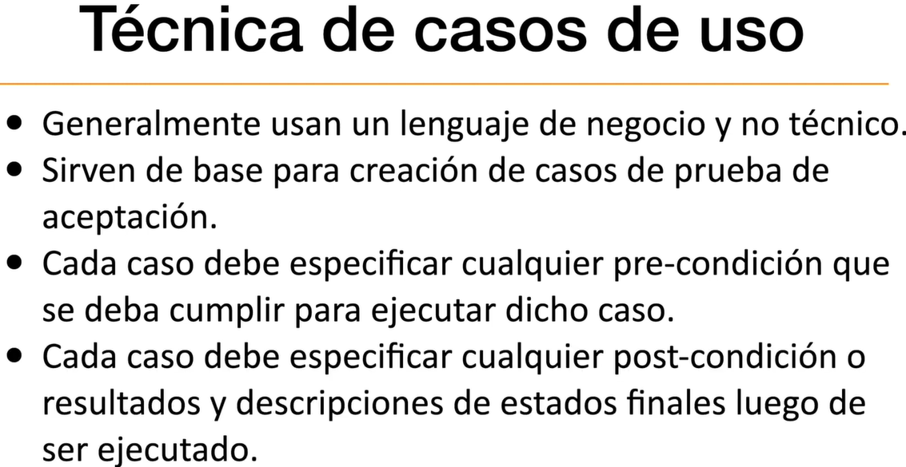
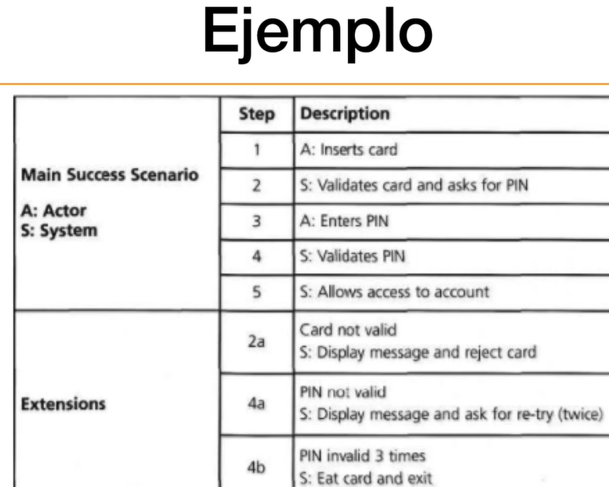

Los casos de uso son herramientas esenciales para comprender cómo los usuarios interactúan con un sistema de software y garantizar que cumpla con sus requisitos

Paso 1: Identificar Actores Principales

La creación de casos de uso es identificar los actores principales involucrados en el sistema. Los actores son personas, otros sistemas o entidades que interactúan con el software. Por ejemplo, en un sistema de compras en línea, los actores pueden ser usuarios, administradores y proveedores.

Paso 2: Definir Características Clave

Debemos definir las características clave que el sistema debe proporcionar para satisfacer las necesidades de esos actores. Estas características pueden incluir la búsqueda de productos, la realización de pedidos, la gestión de cuentas de usuario, entre otras.

Paso 3: Crear Diagramas de Casos de Uso

Es una excelente forma de visualizar las interacciones entre los actores y las características del sistema. Utilizamos cajas para representar los casos de uso y líneas para mostrar cómo los actores interactúan con ellos. Por ejemplo, podríamos tener un diagrama que muestra cómo un usuario realiza un pedido en un sistema de compras en línea.

Paso 4: Especificar Detalles de los Casos de Uso

Esto implica escribir una descripción detallada de cómo se realiza cada acción y cuáles son las entradas y salidas esperadas. Por ejemplo, para el caso de uso "Realizar Pedido", describiríamos el proceso paso a paso, incluyendo la selección de productos, la introducción de la información de envío y el proceso de pago.

Paso 5: Diseñar Casos de Prueba

Una vez que tengamos definidos los casos de uso y sus detalles, podemos diseñar casos de prueba basados en ellos. Cada caso de prueba representa una forma de probar una función específica del sistema. Por ejemplo, podríamos tener un caso de prueba que simula el proceso de realizar un pedido con un producto agotado para asegurarnos de que el sistema maneje esta situación correctamente.

Ejemplo Práctico: Sistema de Compras en Línea
Supongamos que estamos probando un sistema de compras en línea. Hemos identificado a los actores principales (usuarios, administradores y proveedores) y hemos definido características clave como la búsqueda de productos, la realización de pedidos y la gestión de cuentas.
Hemos creado un diagrama de casos de uso que muestra cómo los usuarios pueden buscar productos, agregarlos al carrito de compras y realizar pedidos. Luego, hemos especificado los detalles del caso de uso "Realizar Pedido", detallando cómo un usuario completa esta acción, incluyendo la validación de la información de envío y pago.
Finalmente, hemos diseñado casos de prueba que abordan diferentes escenarios, como pedidos exitosos, pedidos con productos agotados y pedidos con información de pago incorrecta.
Dominar el proceso paso a paso para casos de uso es fundamental para realizar pruebas efectivas de software. Con una comprensión clara de los actores, las características, los diagramas de casos de uso, los detalles de los casos de uso y los casos de prueba, podemos asegurarnos de que el software cumpla con los requisitos y funcione de manera óptima.

